Se llama arquitectura en 3 capas a la forma de construir una aplicación distribuyendo sus componentes en capas lógicas según su funcionalidad. La arquitectura básica es la denominada de 3 capas:

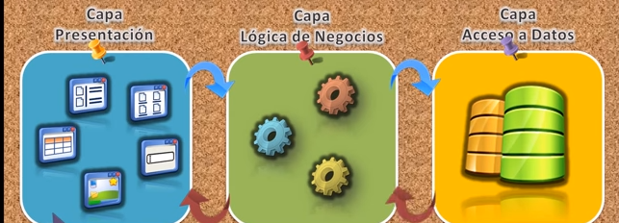

<https://www.youtube.com/watch?v=plr1H4rFg_g>

